|  |
| --- |
| **초고속망 최종 보고서** |
| **[프로젝트명: Image Analysis And Translation]** |

**2019.06.11**

|  |  |
| --- | --- |
| **성 명** | **학 번** |
| **상 매** | **201910578** |
| **손 홈** | **201910579** |

**CONTENTS**

**프로젝트 계획서**

**프로젝트 구조 다이어그램**

**목**

**차**

**Ocr/text translate service create**

Building code and page design

Result analysis

1.

|  |  |  |  |  |
| --- | --- | --- | --- | --- |
| **프로젝트 계획서** | | | | |
| **프로젝트명:** | **Image Analysis And Translation** | | | |
| **프로젝트 목적** [개요와 해결할 문제를 기술한다] | | | | |
| Microsoft Cognitive Services include five fields: image, voice, language, search and knowledge. Through the independent or combined use of these cognitive services, many real world problems can be solved.  The content of our project is to use Microsoft Cognitive Service OCR and text translate to translate the Image into the language we want to translate. Our project is to translate English or Japanese into Chinese. | | | | |
| **프로젝트 범위** [개발할 기능을 중심으로 기술한다] | | | | |
| **기능:**1.OCR (Optical Character Recognition) service can recognize all the text on the image.  2.Text Translate( Text Translation) can translate Japanese or English into Chinese. | | | | |
| **팀원 이름 / 학번** | | **역할** | |  |
| **상 매/201910578** | | **디자인,코딩,테스트** | |  |
| **손 홈/201910579** | | **설게,코딩** | |  |
|  | | | | |
| **개정 현황** | | | | |
| V1.0 | 2019.06.10 | 최종 작성 | 상매/손홈 | 90％ |
| **개정번호** | **일자** | **변경 사유** | **작성자** | **승인** |

2.

**프로젝트 구조 다이어그램**

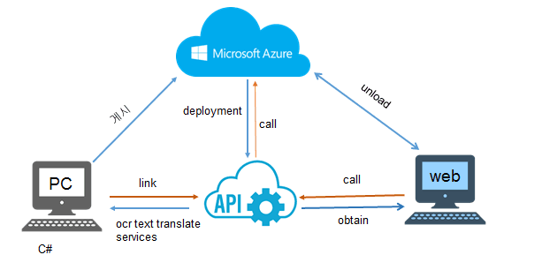

3.

Ocr and text translate create on mircrosoft azure

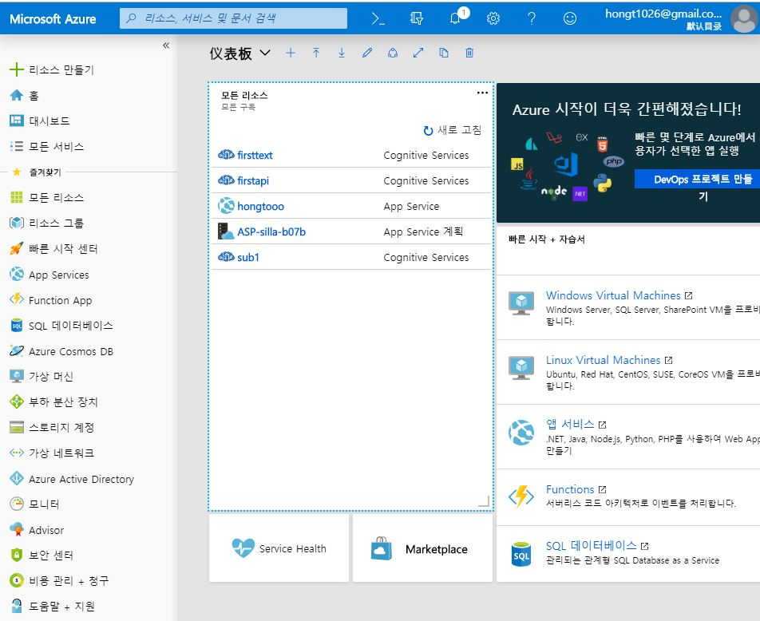 1.Applocation for ocr service Key and endpoint.

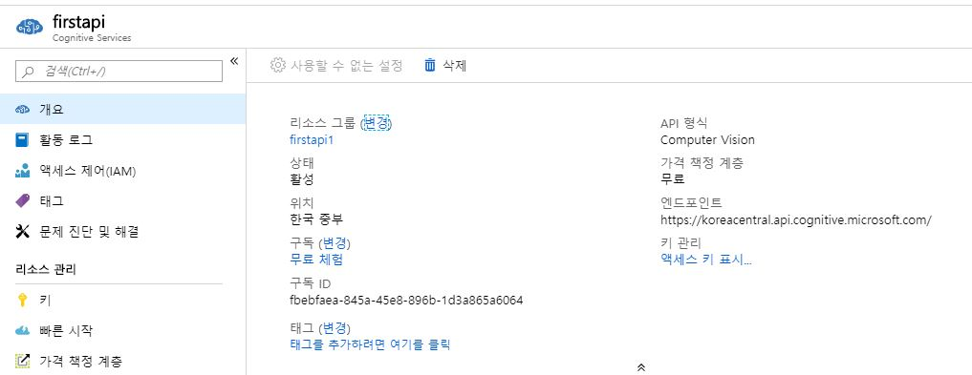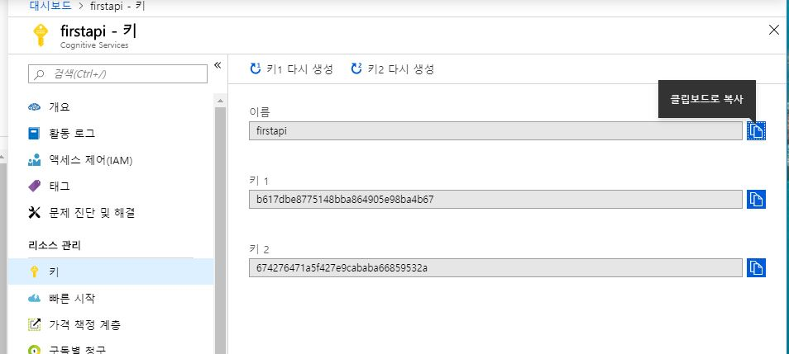

4.

2.Application for text translate text translation service Key and endpoint

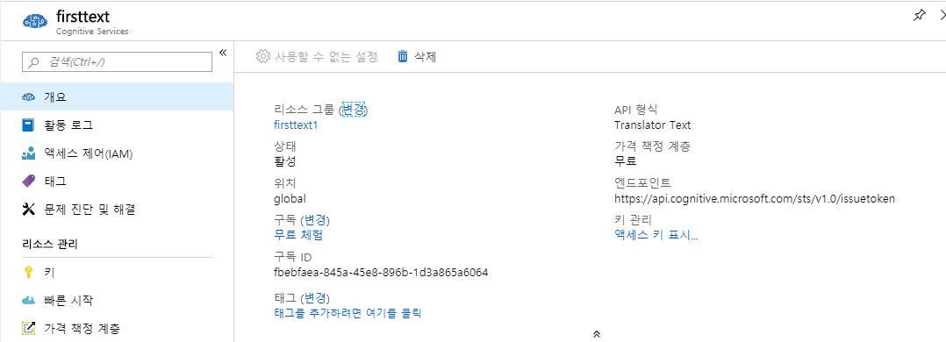 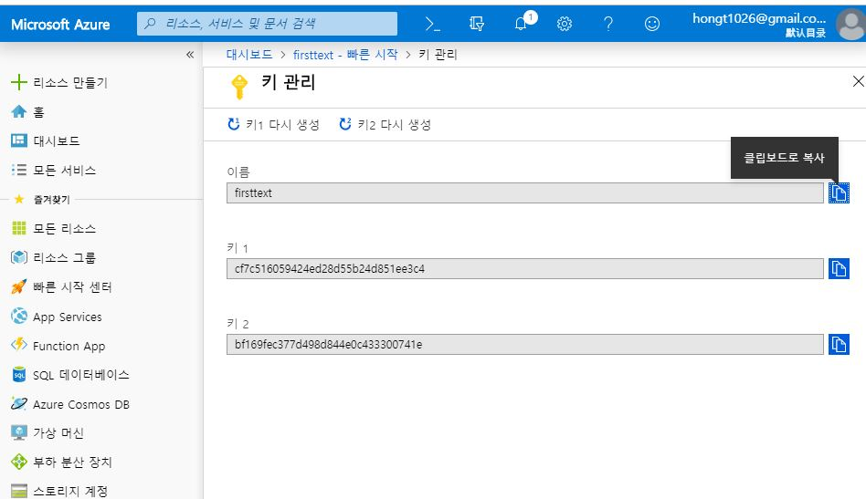**3.Installation Microsoft Visual Studio Tools for AI on Visual Studio 2017 Community**

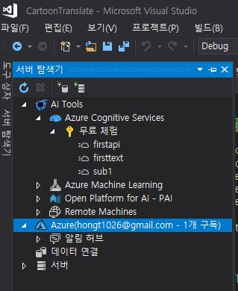

**5.**

Building code and page design

1. **Building code**

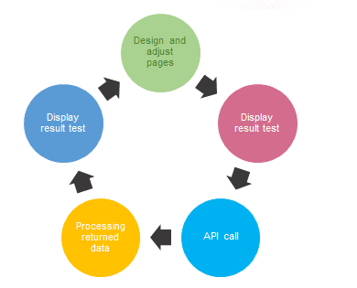

1. **page design**

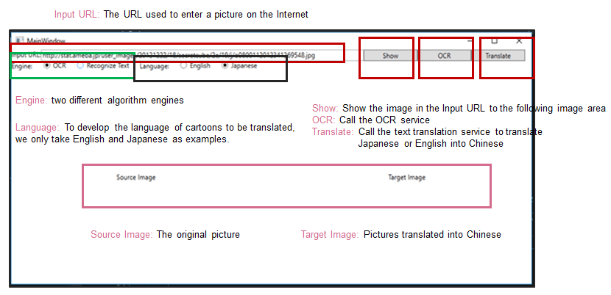

**6.**

**3. API cognitive service code**

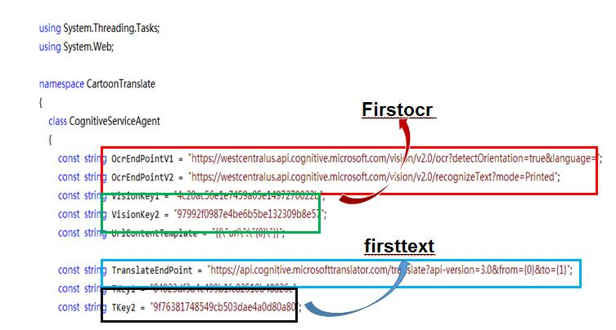

**4.show button click code**

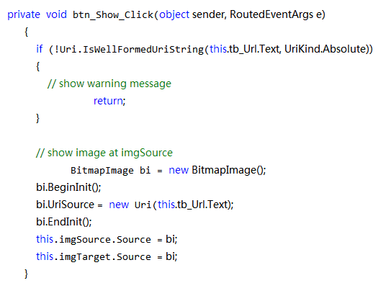

**Show button**

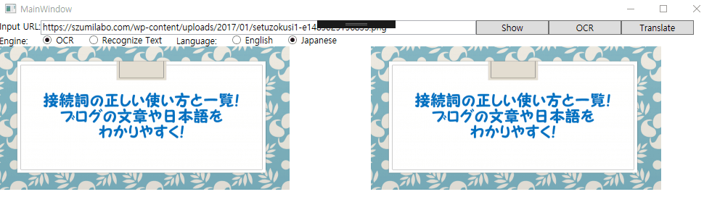

7.

**5.OCR button click code**

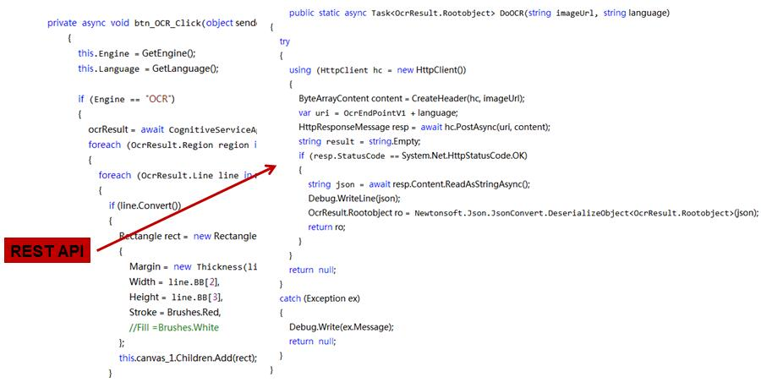

OCR button

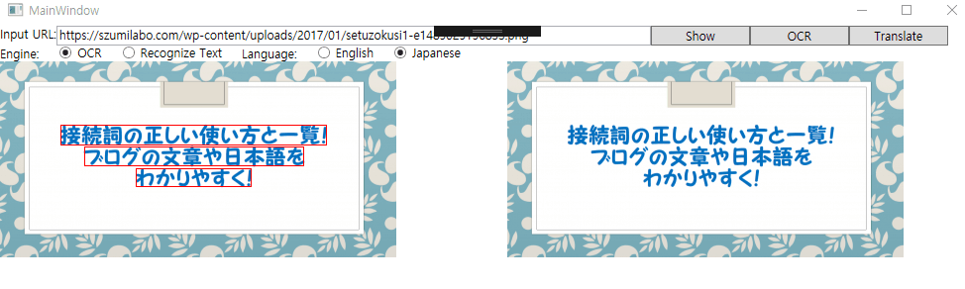

**6.Translate button click code**

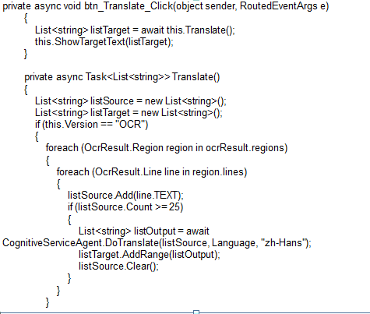

Translate button

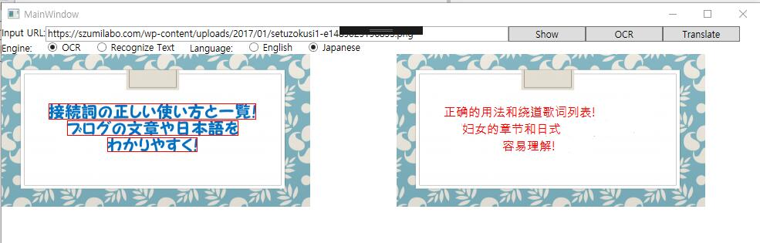

8.

Result analysis

|  |
| --- |
| 결과 분석 |
| $23BER8HD$6Q$$5V2P}T7F6 |
| Image1:**이미지에서 일본어를 다 식별할 수 있고 번역은 보통이다.** |
| UGJ{FCF~1%3PQ5N5C{$E9RI |
| Image2: **이미지에서 영어를 다 식별할 수 있지만 번역 정확한 비율이 높지 않다.** |

이미지에서 영어와 알본어를 식별률이 높지만 번역은 정확도 좋지 않다. 각각의 식별된 텍스트를 각각 통역 엔진에 보내면 전후가 연결되지 않고 어구의 불순한 문제를 초래할 수 있다.우리가 고려한 해결책은 먼저 사각형의 위치정보에 근거하여 이 텍스트를 동일한 말로 통역 엔진에 보내는 것이다.이것은 클러스터링 문재이라서 아직 열심히 공부하고 있다.

이 프로젝트 업로드 Microsoft azure's Web service하고 싶은데

그 벙법을 안 찾아서 나중에 업로드 할 것이다.

9.